GREENFIELD
1. Вул.Ломоносова, поряд з м-ном «Миронівський» 0,7 га Орієнтовна ціна землі (грн./м²) 6,5 грн./м²
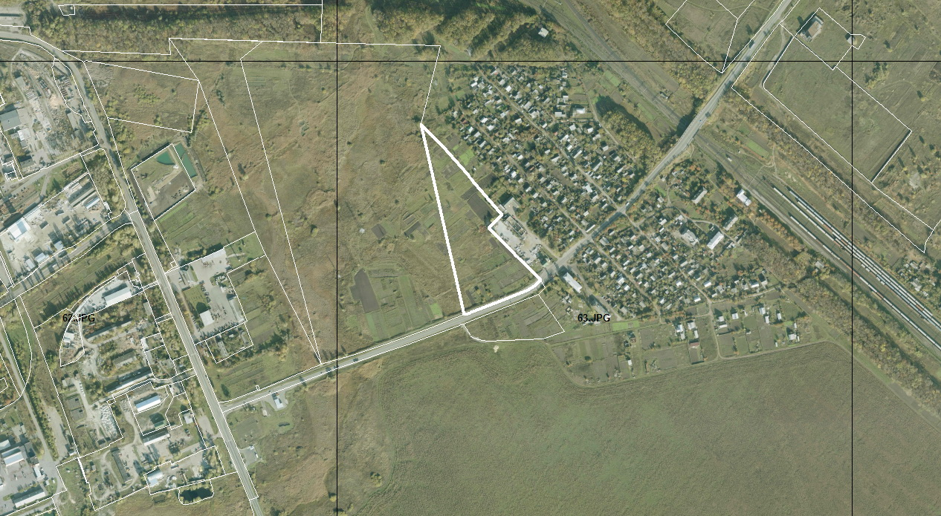

2. Вул.А.Шептицького Мікрорайон Миронівський парк 0,8 га Поряд з ТОВ фірма «Тесей» - будівельна організація. Орієнтовна ціна землі (грн./м²) 7,40 грн.
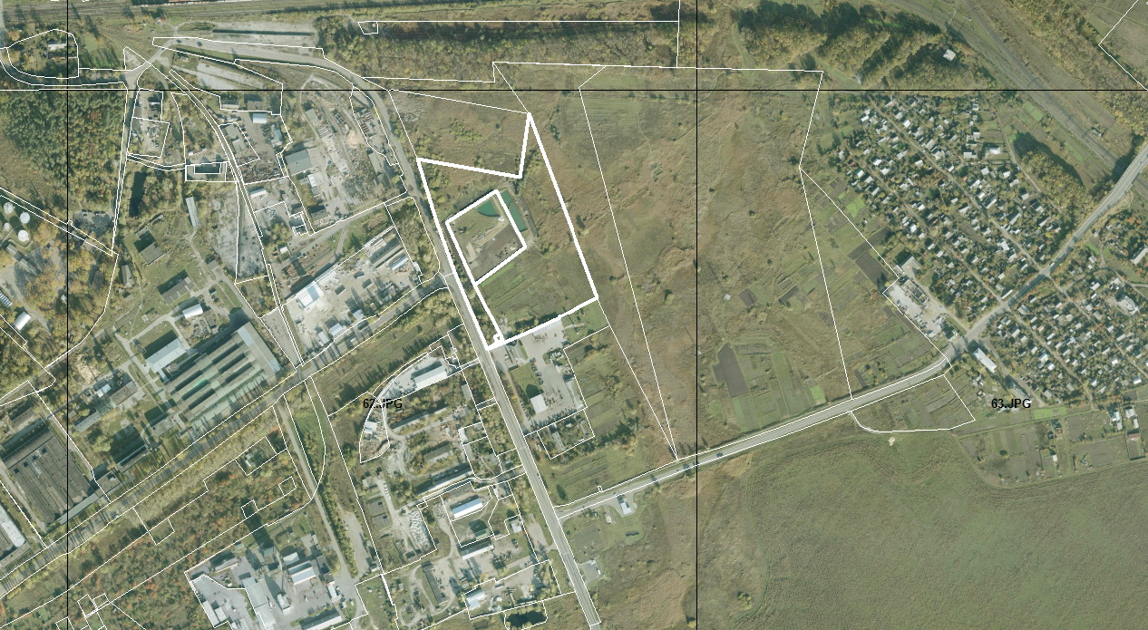

3. вул. Великоснітинська, 59а Мікрорайон Миронівський парк 0,4241 га Поряд розташоване підприємство з іноземними інвестиціями ПАТ «Елопак» Орієнтовна ціна землі (грн./м²) 5,44 грн./м. кв.
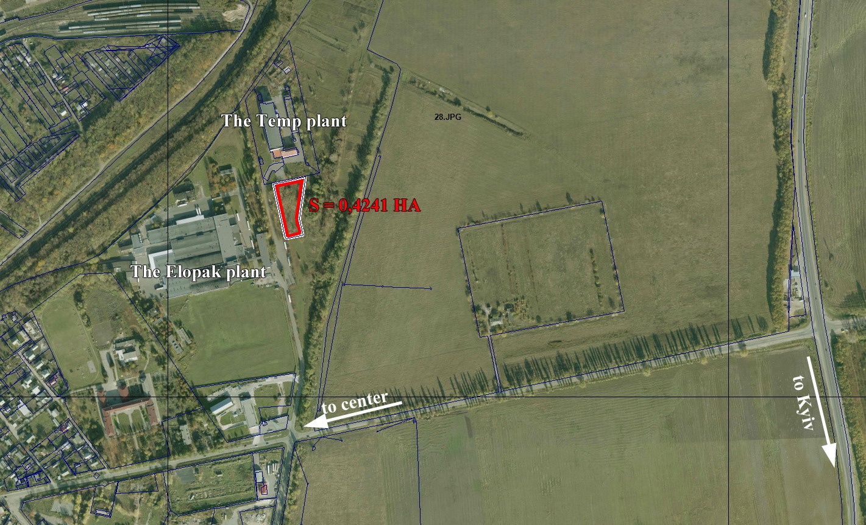

4. Мікрорайон Миронівський парк 0,6002 га Поряд розташована Автозаправочна станція ДП «Укрнафтогаз» НАК «Нафтогаз України» Орієнтовна ціна землі (грн./м²) 5,11 грн./м. кв.
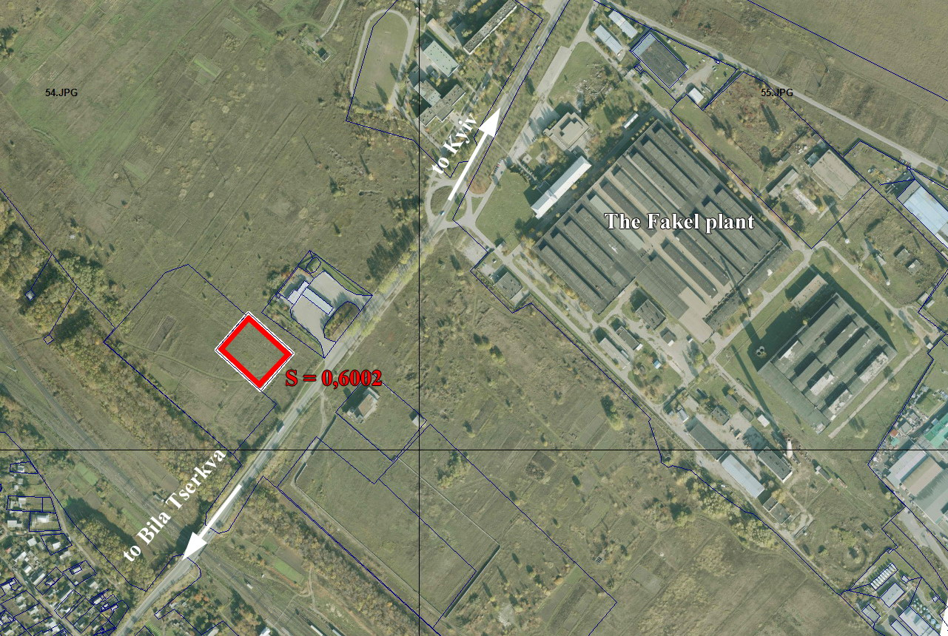
5. вул. Великоснітинська (навпроти Фастівського ліцею) Мікрорайон Миронівський парк 1,3266 га Орієнтовна ціна землі (грн./м²)
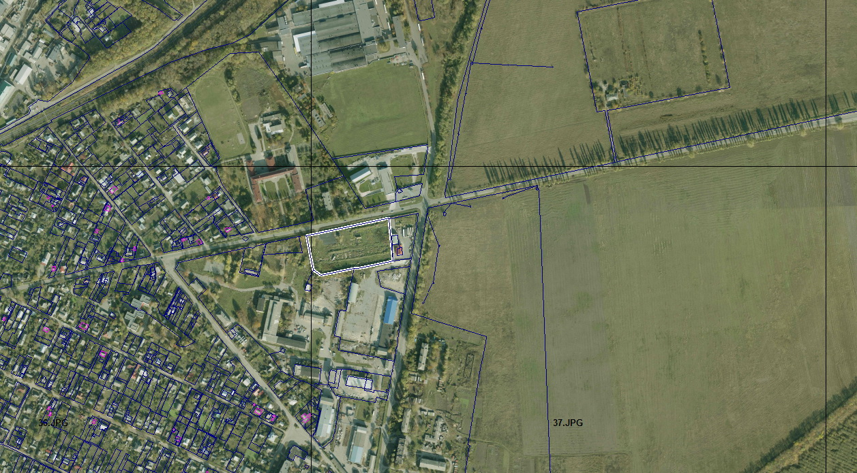

6. Вул. А.Шептицького, Мікрорайон Миронівський парк 2,0 га. Поряд з ТОВ фірма «Тесей» - будівельна організація. Орієнтовна ціна землі (грн./м²) 7,40 грн.
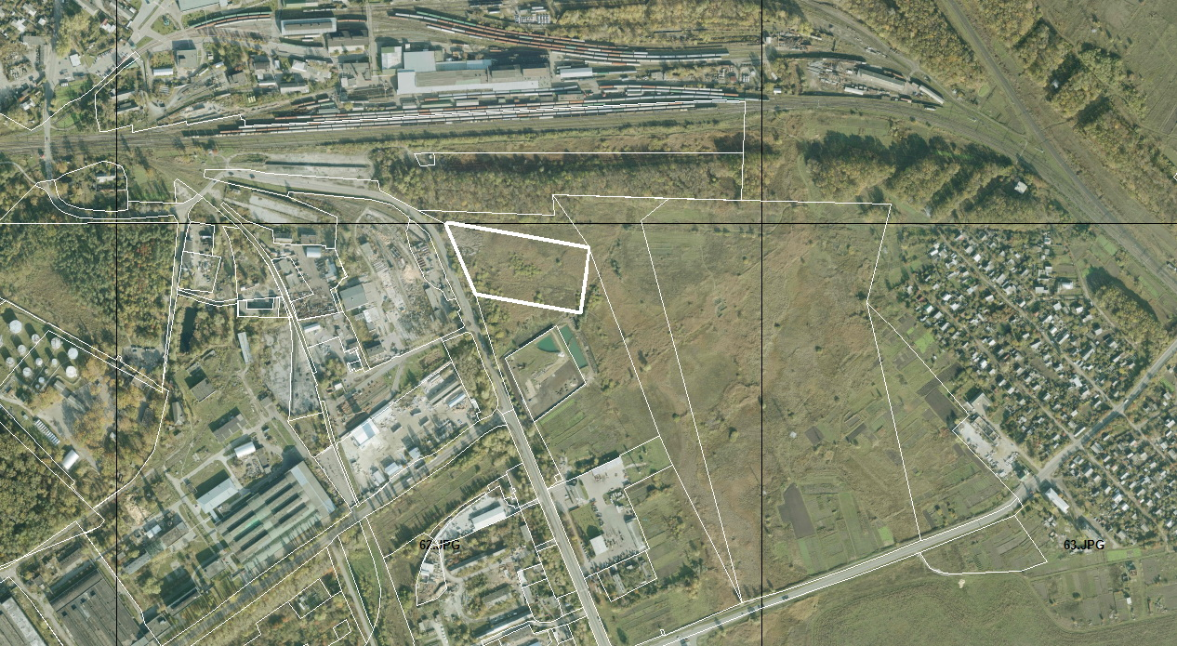

7. мікрорайон Миронівський парк 3,0001 га Поряд розташована Автозаправочна станція ДП «Укрнафтогаз» НАК «Нафтогаз України» Орієнтовна ціна землі (грн./м²) 5,37 грн./м. кв.
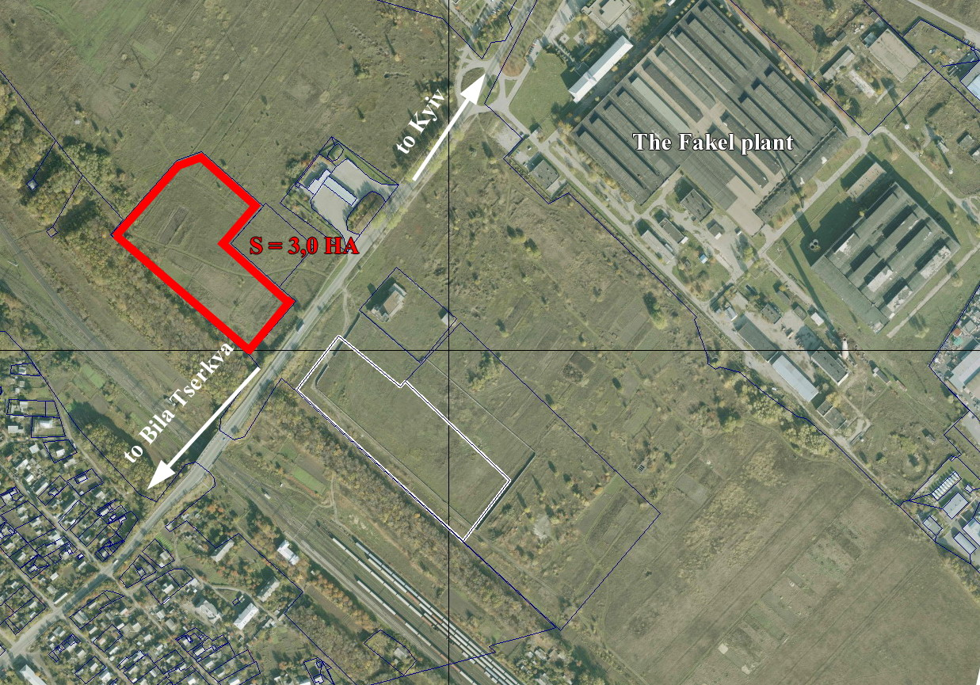

8. Мікрорайон Миронівський парк 8,4 га. Поряд розташоване підприємство ПАТ «Факел». Орієнтовна ціна землі (грн./м²) 5,37 грн./м. кв.
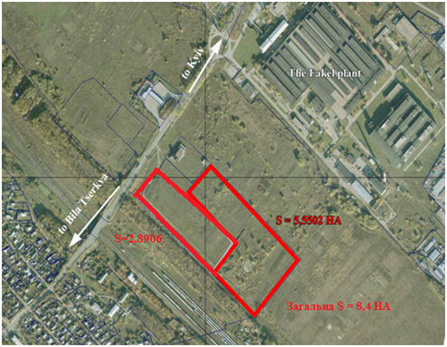
9. вул. Поліграфічна, 18, Мікрорайон Миронівський парк 4 га Поряд розташоване підприємство з іноземними інвестиціями ТОВ «Юнівест Маркетинг». Орієнтовна ціна землі (грн./м²)
